使用IE浏览器登录网站https://bid.chinamj.com/TPBidder/memberLogin
步骤1：点击【公告信息】
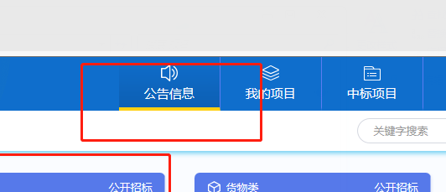
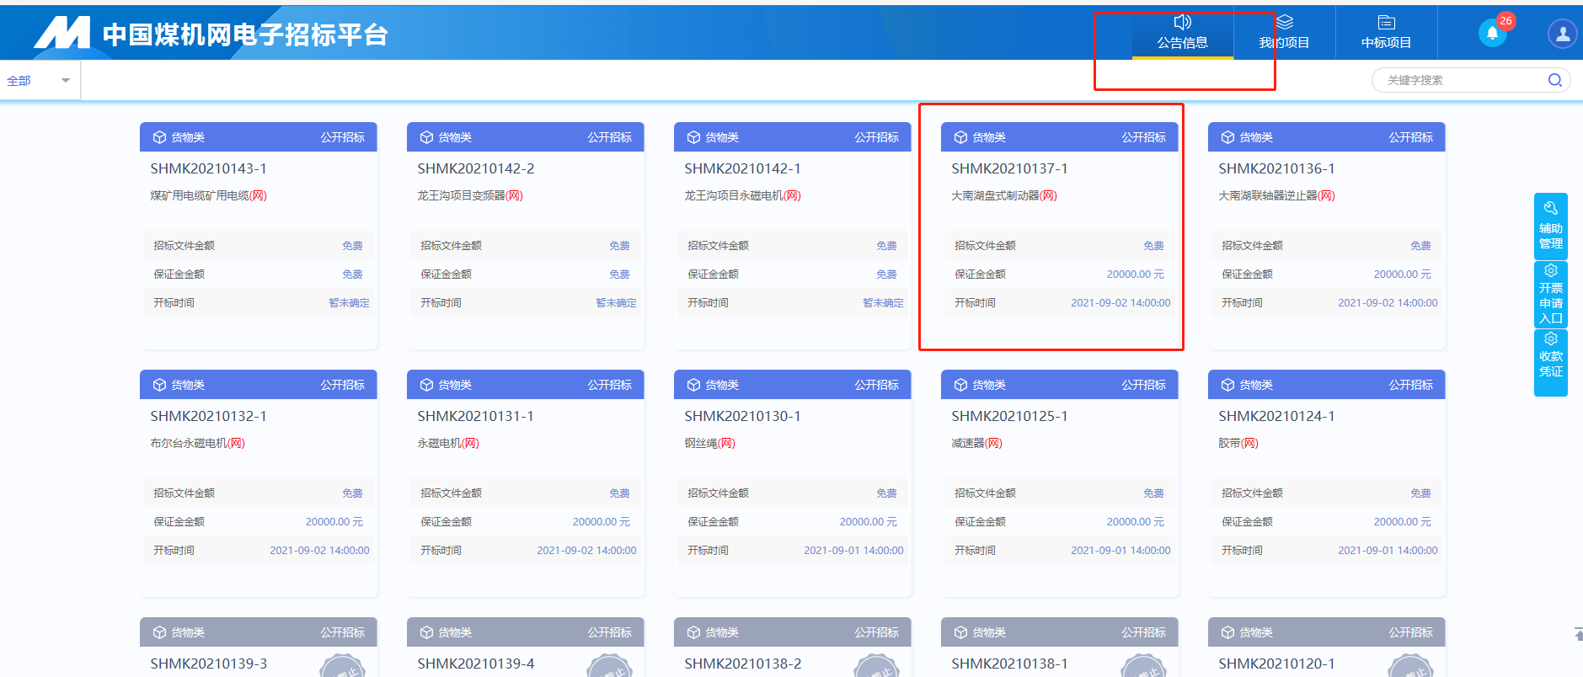

步骤2：把鼠标放到你要投标的项目上，就会出现【公开详情】与【我要报名】，点击【我要报名】，填写信息，再点击左上角的确认报名。
